**Soal Pertama   
1. Selain Paradigma Prosedural yang telah kalian kuasai pada Pemrogramna Terstruktur, ada satu paradigma lagi yakni Object Oriented Progamming (OOP).**

**Jawaban**

**Paradigma OOP merupakan konsep yang dapat membantu programmer untuk menyelesaikan masalah bug yang dialami oleh programmer.**

**Alasan menggunakan peradigma OOP karena dapat membantu progammer mengcoding atau melakukan codingan lebuh mudah yang dibandingkan dari pemrograman Terstruktur yang codingan atau source code nya terstruktur dan memiliki banyak line di dalam source code nya.**

**Soal Kedua   
2. Menurut kalian, Apabila kita tetap menggunakan paradigma Prosedural, apa yang akan terjadi jika program kita dibuat secara kompleks?**

**Jawaban**

**Program sesuai prosedural yang diubah menjadi kompleks akan mengakibatkan sebuah perbedaan dari source code serta Laptop dan PC akan susah membaca atau mengenali source code kita dan orang lain akan bingung dalam memahami source code yang kita buat.**

**Soal Ketiga   
3. Dengan mengetahui manfaat dari paradigma OOP, kita menjadi tertarik untuk memulai memprograman menggunakan paradigma ini,**

**Jawaban**

**Manfaat dari OOP adalah kita dapat lebih mudah dalam pengembangan suatu aplikasi, mempermudah kita untuk mencari eror atau bug, jika dari variabel atau proses karena sudah dibagi masing-masing class nya.**

**Soal Keempat**

**4. Sebutkan bagaimana cara membuat sebuah project baru pada Netbeans!**

**Jawaban**

* **Membuat Text editor.**
* **Pilih “File” > “new project” atau juga dapat di klik “Ctrl+shift+N”.**

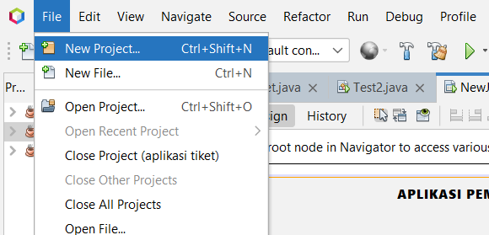

* **Kemudian pilih “Java with Ant” pada bagian project pilih “Java Application” lalu tekan next.**

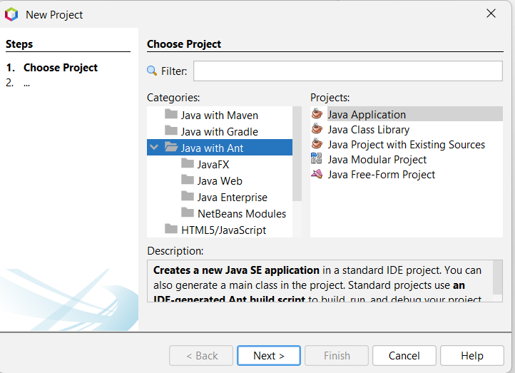

* **Kemudian membuat nama project serta menentukan lokasi penyimpanan project**

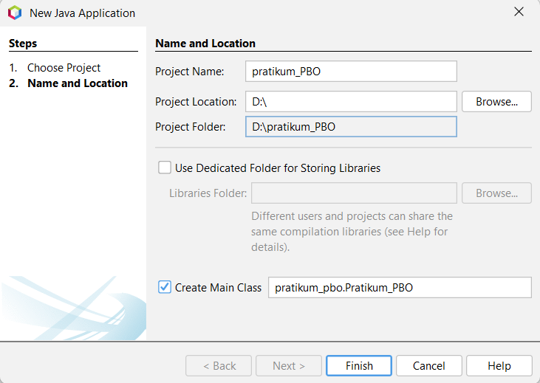

* **Kemudian setelah membuat projrct, kemudian membuat class.**

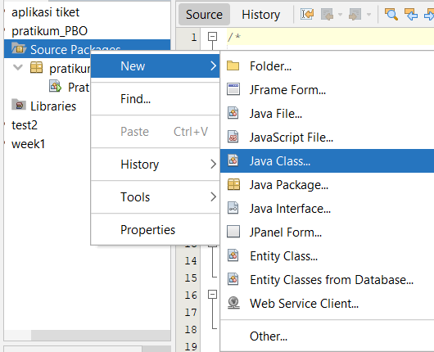

* **Kemudian membuat nama class pada bagian “Class name”, kemudian klik “Finish”.**

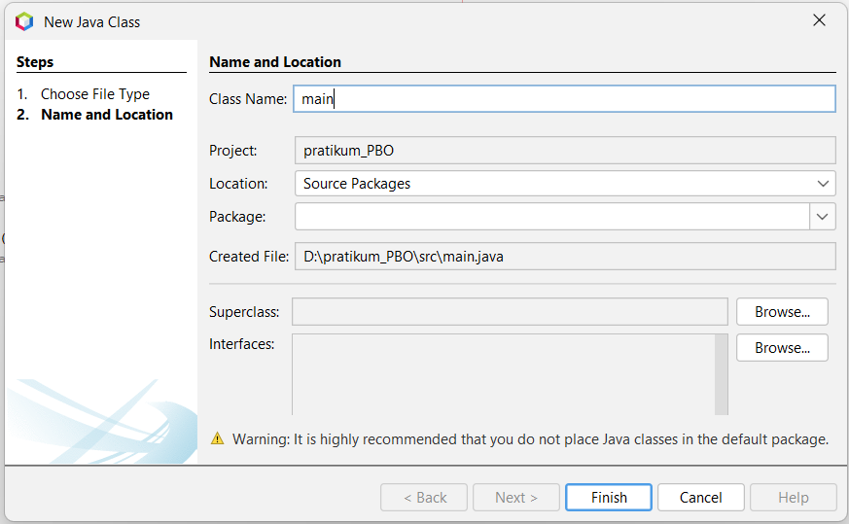

* **Kemudian membuat program sederhana.4**

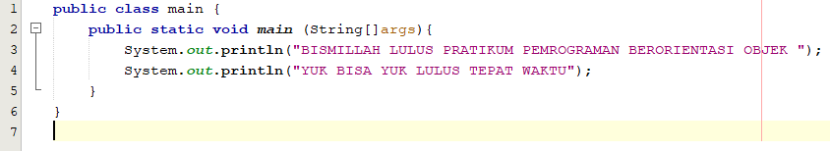

* 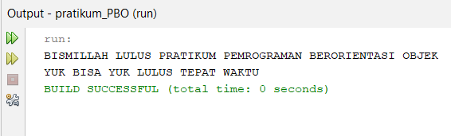**Kemudian “RUN” dengan symbol “ ” agar dapat melihat hasil program.**